第三章 函数的应用
3．1 函数与方程
3．1.1 方程的根与函数的零点
基础达标
1．下列图象表示的函数中没有零点的是
( )．
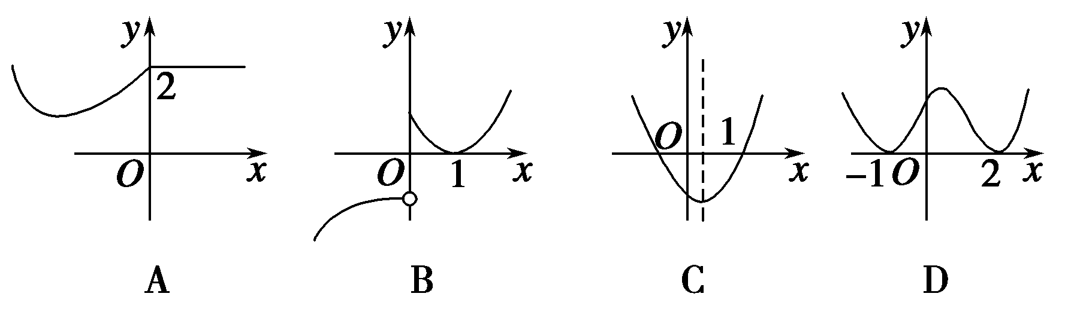
解析 B，C，D的图象均与x轴有交点，故函数均有零点，A的图象与x轴没有交点，故函数没有零点．
答案 A
2．根据表格中的数据，可以断定函数f(x)＝e^{x}－x－2的一个零点所在的区间是
( ).
x | －1 | 0 | 1 | 2 | 3
e^{x} | 0.37 | 1 | 2.72 | 7.39 | 20.09
x＋2 | 1 | 2 | 3 | 4 | 5

A.(－1,0) B．(0,1)
C．(1,2) D．(2,3)
解析 由上表可知f(1)＝2.72－3＜0，
f(2)＝7.39－4＞0，
∴f(1)·f(2)＜0，∴f(x)在区间(1,2)上存在零点．
答案 C
3．函数f(x)＝x²－2^{x}的零点个数
( )．
A．3 B．2 C．1 D．0
解析 由y＝x²与y＝2^{x}的图象知零点个数为3个，故选A.
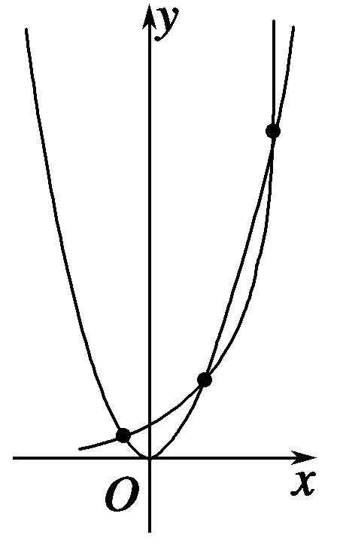
答案 A
4．函数f(x)＝的零点是________．
解析 令f(x)＝0，即＝0，即x－1＝0或ln x＝0，∴x＝1，故函数f(x)的零点为1.
答案 1
5．已知函数f(x)为奇函数，且该函数有三个零点，则三个零点之和等于________．
解析 ∵奇函数的图象关于原点对称，∴若f(x)有三个零点，则其和必为0.
答案 0
6．若函数f(x)＝ax＋b只有一个零点2，那么函数g(x)＝bx²－ax的零点是________．
解析 由题意知，2a＋b＝0，则b＝－2a，
∴g(x)＝－2ax²－ax＝－ax(2x＋1)，
令g(x)＝0，得x＝0或－.
答案 －，0
7．判断函数f(x)＝e^{x}－5零点的个数．
解 法一 f(0)＝－4＜0，f(3)＝e³－5＞0，
∴f(0)·f(3)＜0.
又∵f(x)＝e^{x}－5在R上是增函数，
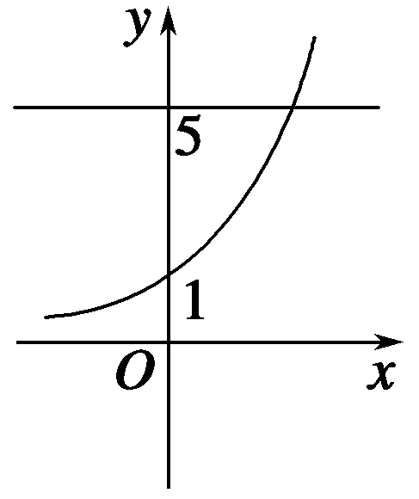
∴函数f(x)＝e^{x}－5的零点仅有一个．
法二 令y₁＝e^{x}，y₂＝5，画出两函数图象(如图)，由图象可知有一个交点，故函数f(x)＝e^{x}－5的零点仅有一个．

能力提升
8．若函数f(x)在定义域{x|x∈R且x≠0}上是偶函数，且在(0，＋∞)上是减函数，f(2)＝0，则函数f(x)的零点有
( )．
A．一个 B．两个
C．至少两个 D．无法判断
解析 f(x)在(0，＋∞)上是减函数，f(2)＝0，所以f(x)在(0，＋∞)上有且仅有一个零点2.
又f(x)是偶函数，所以f(x)在(－∞，0)上有且仅有一个零点－2.
因此函数f(x)有两个零点－2与2.
答案 B
9．设x₀是方程ln x＋x＝4的解，且x₀∈(k，k＋1)，k∈Z，则k＝________.
解析 令f(x)＝ln x＋x－4，
且f(x)在(0，＋∞)上递增，
∵f(2)＝ln 2＋2－4＜0，
f(3)＝ln 3－1＞0.
∴f(x)在(2,3)内有解，∴k＝2.
答案 2
10．已知函数f(x)＝x²－2x－3，x∈[－1,4]．
(1)画出函数y＝f(x)的图象，并写出其值域；
(2)当m为何值时，函数g(x)＝f(x)＋m在[－1,4]上有两个零点？
解 (1)依题意：f(x)＝(x－1)²－4，x∈[－1,4]，
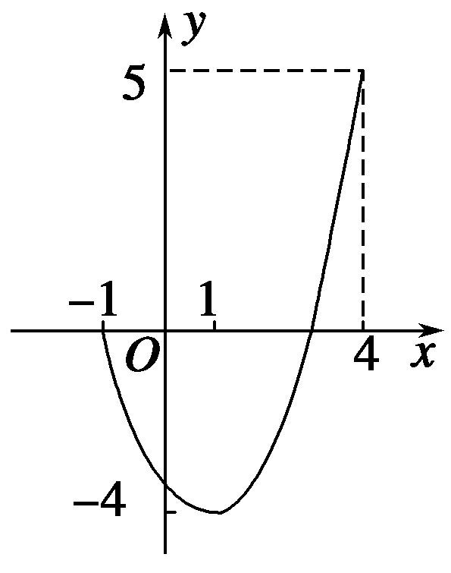
其图象如图所示．
由图可知，函数f(x)的值域为[－4,5]．
(2)∵函数g(x)＝f(x)＋m在[－1,4]上有两个零点．
∴方程f(x)＝－m在x∈[－1,4]上有两相异的实数根，
即函数y＝f(x)与y＝－m的图象有两个交点．
由(1)所作图象可知，－4＜－m≤0，∴0≤m＜4.
∴当0≤m＜4时，函数y＝f(x)与y＝－m的图象有两个交点，
故当0≤m＜4时，函数g(x)＝f(x)＋m在[－1,4]上有两个零点．

